Внеурочная исследовательская деятельность
«Я - исследователь»
в 3 классе
2017 – 2018 учебный год
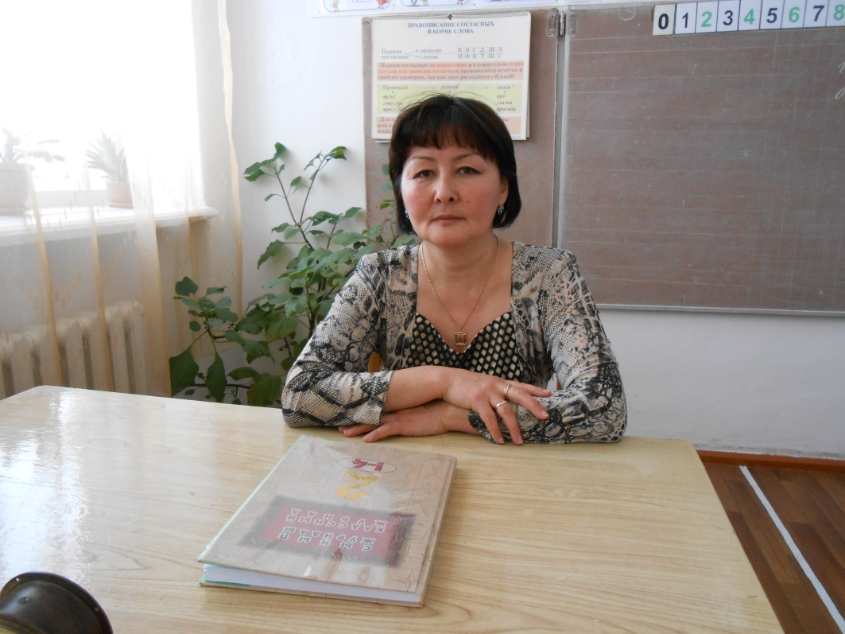
учитель: Куттыбаева Н.С.
специальность: учитель начальных классов
образование: высшее
категория: высшая
стаж работы: 20 лет
Цель и задачи курса «Я – исследователь»
Цель программы: создание условий для успешной реализации
детьми своих способностей и потенциала личности.
Задачи программы:
- формирование представление об проектном обучении как ведущем способе учебной деятельности;
- обучение специальным знаниям, необходимым для проведения самостоятельных исследований;
- формирование коммуникативных навыков (партнерское общение);
- формирование навыков работы с информацией (сбор, систематизация,
хранение, использование);
- формирование умения оценивать свои возможности, осознавать свои интересы и делать осознанный выбор;
- развитие познавательные потребности и способности, креативность.
Краткое описание документа:

Цель курса "Я - исследователь": создание условий для успешного освоения учениками основ исследовательской деятельности. Логика построения программы обусловлена системой последовательной работы по овладению обучающимися основами исследовательской деятельности: от осмысления сути исследовательской деятельности, от истоков научной мысли и теории - к изучению составных частей исследовательской деятельности.
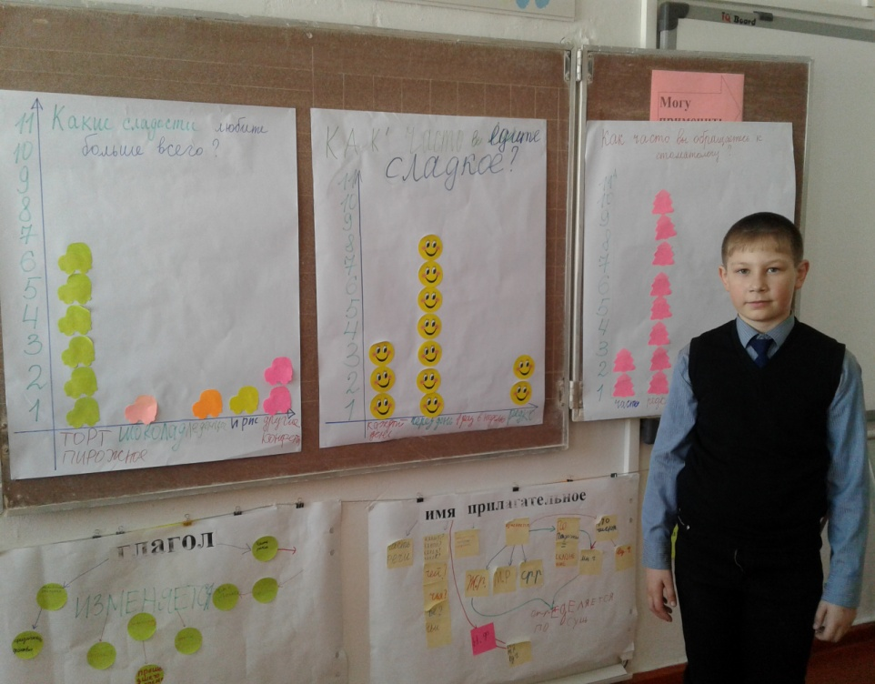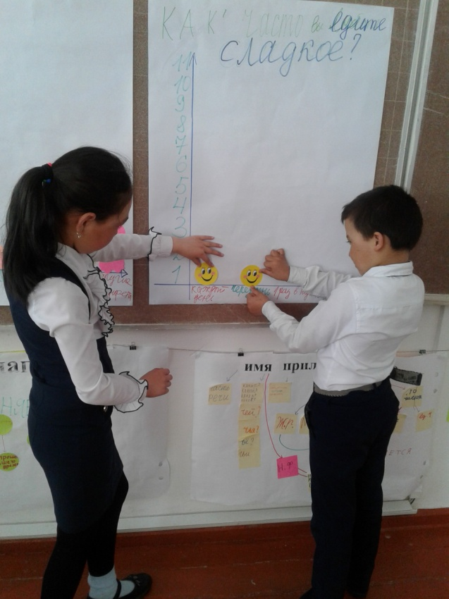
«Любовь к сладкому и здоровье»
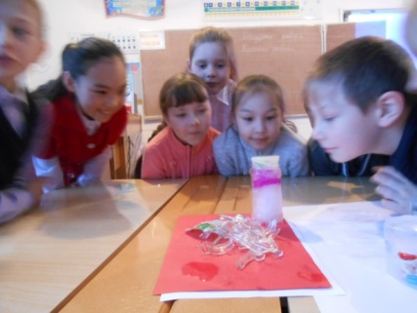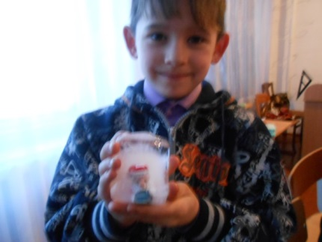
«Сохраним жизнь на земле»
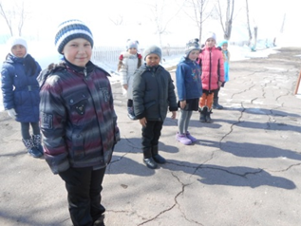

Эпоха великих открытий:
«Определение сторон горизонта по солнцу».

